Software yang diperlukan:
- Python minimal versi 2.7
- Spreadsheet software (Ms Excel, LibreOffice Calc, dll)
- Text editor (Notepad++, dll)

Persiapan:
- Buka file Config.py dengan text editor.
- Edit list dan variabel sesuai kebutuhan.
- Daftar list & variabel yang bisa diedit:
  - AgentList: daftar semua agen yang akan divalidasi table aktivitasnya. Daftar ini merupakan satu kesatuan semua agen yang ada dalam satu rumah, sehingga meskipun yang diedit hanya untuk satu agen, list ini harus tetap berisi semua agen.
  - FileName: nama file table aktivitas yang akan divalidasi. Nama file ini akan sama untuk semua agen
  - RoomList: daftar ruangan yang ada dalam rumah yang akan dicek. List ini tidak memisahkan lantai ruangan, jadi baik ruang yang ada di lantai 1 maupun lantai 2 rumah akan menjadi 1 list
  - DeviceList: daftar tipe device yang ada di dalam rumah
  - ResourceList: daftar tipe sumberdaya yang digunakan
  - PostActivityList: daftar aktivitas pendukung setelah, yang bias dilakukan setelah aktivias selesai
  - FisioProperty: daftar nama properti fisiologi
  - DeviceIDList: daftar id device dalam rumah. Tiap elemen pada DeviceIDList berisi Id device, ruangan device, tipe device, apakah device menggunakan listrik
- Buat folder sejumlah isi yang ada pada list AgentList, dan beri nama masing2 folder sesuai isian di AgentList
- Masukkan tabel aktivitas yang akan dicek untuk setiap agen ke masing2 folder agen, dan beri nama file sesuai dengan yang sudah diatur di FileName

Running validator (Windows):
- Install python.
- Buka terminal / command prompt / powershell, lalu arahkan ke folder di mana file program berada. 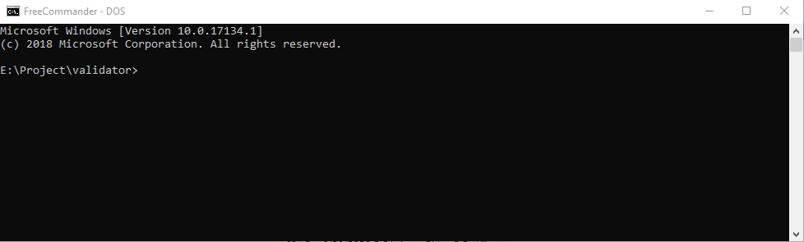

- Ketikkan perintah %PYTHON_PATH%\python.exe validator.py pada command prompt, dengan %PYTHON_PATH% adalah lokasi instalasi python. Misal jika python terinstall di “C:\Development\Python\Python37”, maka perintah adalah: “C:\Development\Python\Python37\python.exe validator.py” 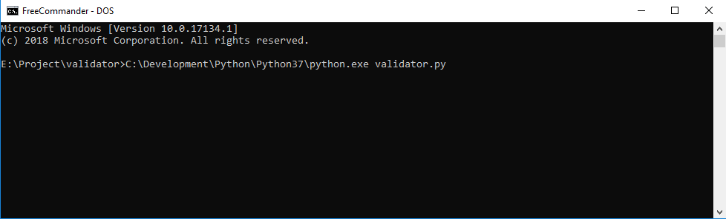
- Apabila sukses, maka akan muncul pesan sukses di layar, dan file warning.txt apabila belum ada, atau file warning.txt tersebut akan terupdate bila sudah ada. 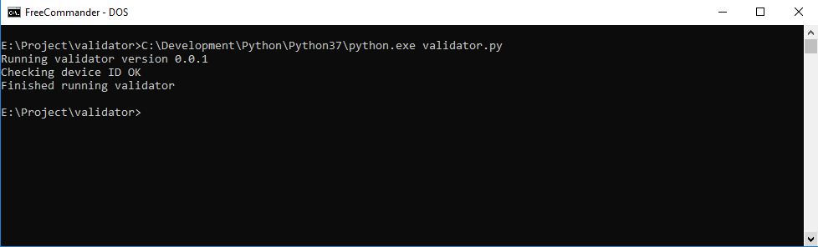
- Perbaikan yang diperlukan dapat dilihat dalam file warning.txt tersebut 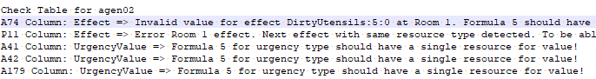

Masalah yang bisa terjadi:
  - File yang akan dicek tidak sesuai dengan yang diatur dalam Config.py. File yang akan dicek harus ditempatkan dan diberi nama sesuai dengan pengaturan di Config,py. Contoh: filename di Config.py diset activity2.csv, namun ada kesalahan penamaan file untuk agen03 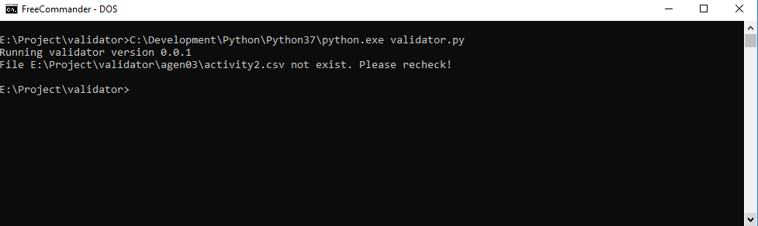
  - Kesalahan dalam pengisian DeviceIDList dalam file Config.py. Kesalahan dapat berupa salah pengisian ruangan, atau salah tipe device. Pastikan ruangan yang diisikan ada di dalam RoomList dan tipe device ada dalam DeviceList. 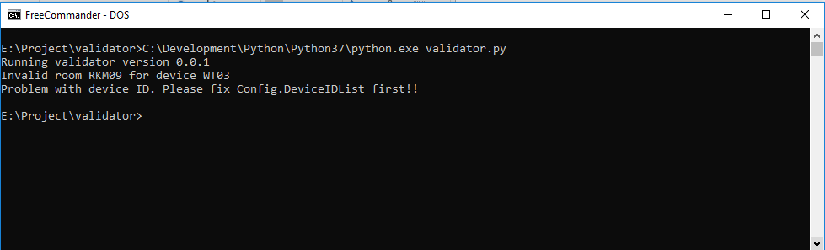 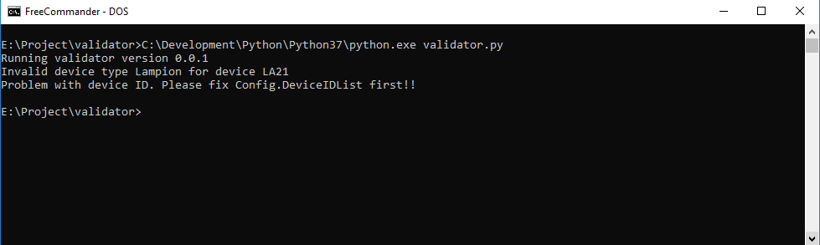
  - Error yang tidak diketahui pada program validator. Ada kemungkinan error yang belum tertangani pada program atau bisa juga terdapat kesalahan logika. Apabila muncul pesan error yang tidak diketahui pada layar, maka harap dikirimkan screenshot error, file Config.py, serta semua file tabel aktivitas yang akan divalidasi. Contoh: 